彰化縣鹿港鎮公所受理申請租(借)本鎮體育場
標準作業程序
壹、目的：對於機關及民眾申請租(借)本鎮體育場建立標準作業，以為作業依據，並於業務移轉時，俾利接交人有所遵循，減少摸索時程，提高行政效率及服務品質。
貳、作業內容：
一、流程圖：如後附。
二、流程說明：如後附。

彰化縣鹿港鎮公所受理申請租(借)本鎮體育場
標準作業流程圖
作業流程 權責單位 辦理期限

4.建檔登錄
日期是否撞期
1.申請
2.收文
3.審查
是
是
5.是否收費
否
駁回
公文

核准函
是
6. 告知申請機關/人 使用費及保證金多寡
核准函
7.申請機關/人繳費
8.辦理退保證金手續

場地使用

場地是否復原
否
- 民眾 隨到隨辦

- 行政課 隨到隨辦

- 公運所 承辦人

- 公運所 承辦人

- 公運所 承辦人

6. 公運所 承辦人

7. 民眾 隨到隨辦

8. 公運所 承辦人 確認場地後辦理
十日內
彰化縣鹿港鎮公所受理申請租(借)本鎮體育場流程說明
作業流程 | 權責單位 | 步驟說明
1.申請 | 民眾 | A.機關：發申請函或填寫申請書，檢附活動流程表及計畫書，並說明租(借)場地位置(表二)及場地佈置。  B.個人：填寫申請書(表一)，檢附活動流程表及計畫書，並說明租(借)場地位置(表二)及場地佈置。  C.體育場申請書：可至本所全球資訊網站(http://www.lukang.gov.tw)  便民服務/業務申辦/公管所/。
2.收文 | 行政課
3.審查 | 公運所  承辦人 | 確認資料是否缺失，若「是」，則與申請單位確認缺失的部分。
4.建檔登錄  日期是否撞期 | 公運所  承辦人 | 經核對無誤，將資料建檔登錄。
5.收費 | 公運所  承辦人 | 依本鎮體育場使用管理自治條例之收費標準辦理
6.告知申請單位/人使用費及保證金多寡 | 公運所  承辦人 | 通知申請單位/人
7.申請單位/人繳費 |  | 體育場：於發文日後起一週內繳費
8.辦理退保證金手續 |  | 確認場地復原無誤後，通知申請單位/人辦理退保證金手續。

表一 彰化縣鹿港鎮立體育場場地借（租）用申請書
借用時間 |  | 自 年 月 日 時起 至 年 月 日 時止
活動內容
附送文件 |  | □立案證書影本□配置平面圖□計畫書或程序表□其他（ ）
使用場地 |  |  | 參加人數 | 人 |  | 是否營利 |  | □是 □否
應繳金額 |  | 場 地 費： 元／次；計 元
 |  | 水 費： 元／日；；計 元
 |  | 保 證 金 元
 |  | 其 他：
合計 |  | 新台幣 整
申請日期 |  | 中華民國 年 月 日 |  |  | 聯絡人 |  | 電話
茲申請借（租）用前開場地及設備，願遵守 貴所場地借（租）用須知及相關規定事項，如有違反，願無條件接受停止借（租）用處分，並負完全之法律責任，敬請惠允為荷。

申請單位： （用印） 地址：
負責人： （用印） 電話：

承辦人： 主任秘書：

所 長： 鎮 長：

表二 彰化縣鹿港鎮鎮立體育場短期租(借)使用範圍簡圖
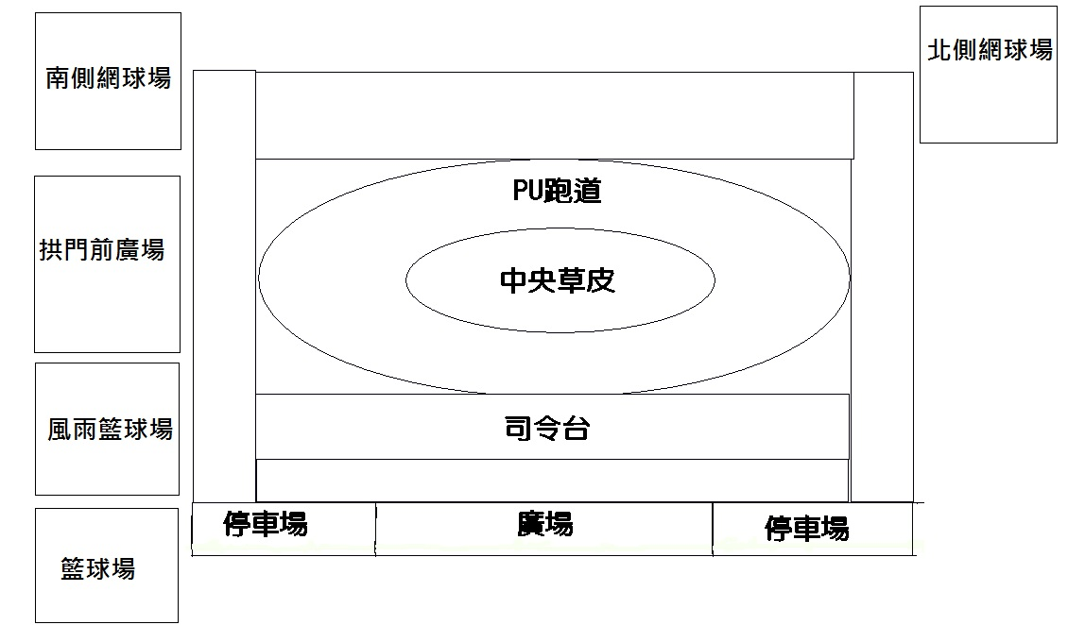

註：使用範圍請畫斜線

租用單位：
租用時間：

